土壤温湿度电导率氮磷钾PH传感器

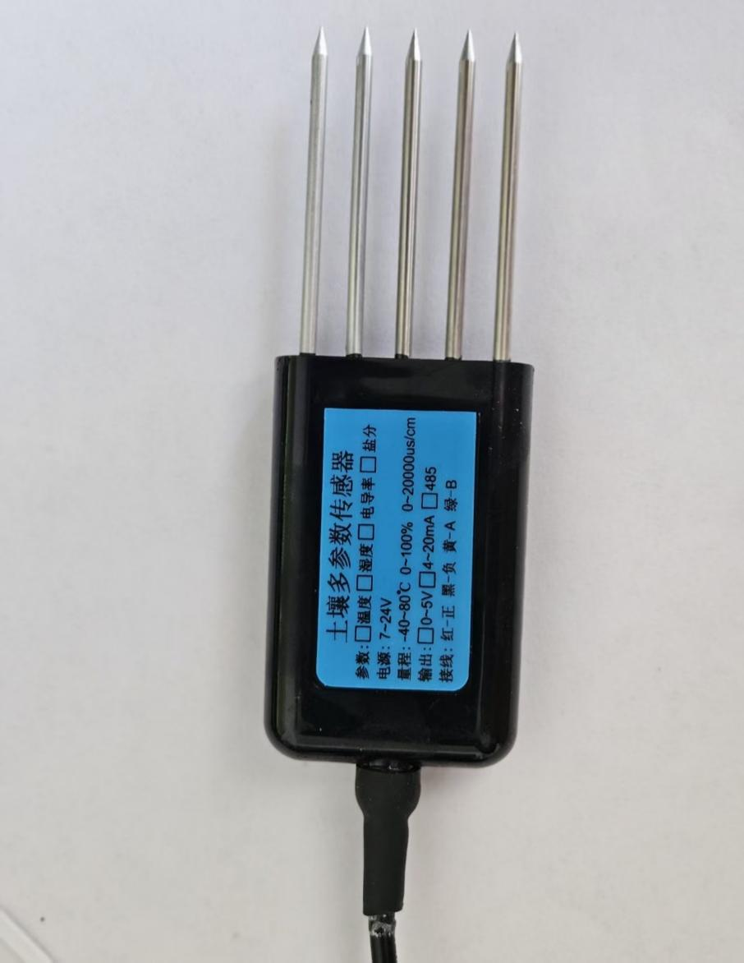
1. 项目简介
本实验通过 STM32F103C8T6 单片机，利用 RS485 总线通讯协议读取土壤传感器的 8 项参数（温湿度、电导率、PH值、氮磷钾等）。利用usb-ttl串口输出。
2. 硬件准备清单
控制器: STM32F103C8T6 最小系统板 (小蓝板)。
传感器: 土壤多参数传感器 (需 12V 供电)。
USB 转 TTL 模块 (用于连接电脑)。
电源: 12V 直流电源适配器。
线材: 杜邦线
3. 硬件接线指南 (核心步骤)
请按照以下三个部分严格接线，注意“共地”原则。
3.1. 传感器与 STM32F103C8T6 连线
传感器线色 | 信号定义 | STM32 引脚 | 备注
红线 | VCC | 5V 或 12V | 建议使用外部 12V 供电
黑线 | GND | GND | 必须与单片机 GND 共地
黄线 | TTL-TX | PA3 (UART2_RX) | 传感器输出数据
绿线 | TTL-RX | PA2 (UART2_TX) | 单片机发送指令

3.2 STM32 与 USB-TTL 连线 (用于电脑看结果)
STM32 引脚 | USB-TTL 引脚 | 备注
PA9 (UART1_TX) | RXD | 将数据传给电脑
PA10 (UART1_RX) | TXD | 接收电脑指令
GND | GND | 共地

[必做] 将 12V 电源负极传感器的GND 用一根线连接到 STM32 的 GND 引脚上。

4. 软件配置 (Keil MDK)
打开工程: 导入 CubeMX 生成的工程。
开启微库: 点击魔术棒 (Options for Target) -> Target -> 勾选 "Use MicroLIB"。
编译烧录: 点击编译，确保无错误后烧录至单片机。

5. 串口助手使用说明
5.1 基本设置
打开串口助手 (如 SSCOM, VOFA+, 串口猎人)，设置如下：
端口: 选择 USB-TTL 模块对应的 COM 口。
波特率: 115200。
数据位: 8。
停止位: 1。
校验位: None。

